PEDIDO DE PROVIDÊNCIAS Nº 1148/2023
Intimação ao proprietário para que faça a limpeza do terreno localizado na extensão da Rua Carlos Luiz de Oliveira, no Bairro Roselândia.
Solicita-se que, após os trâmites regimentais, seja enviada cópia da presente proposição ao Poder Executivo, para que realize as seguintes providências:

Intimação ao proprietário para que faça a limpeza do terreno localizado na extensão da Rua Carlos Luiz de Oliveira, no Bairro Roselândia.

No endereço supracitado, há um terreno de propriedade particular, que encontra-se tomado pela vegetação alta.

Diante disto, solicito que faça-se cumprir a LEI COMPLEMENTAR Nº 06/1991, “Institui, em Novo Hamburgo, o Código Municipal de Limpeza Urbana”, capítulo V, artigo 37.

Novo Hamburgo, 06 de abril de 2023.
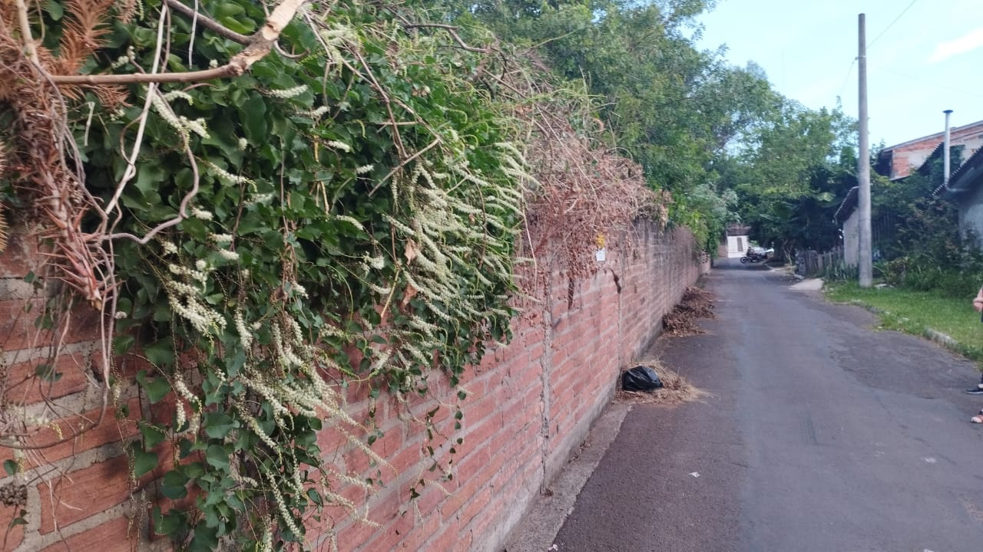
Vereadora Lourdes Valim

Obs.: Redação conforme original da autora.
/VM/AO

